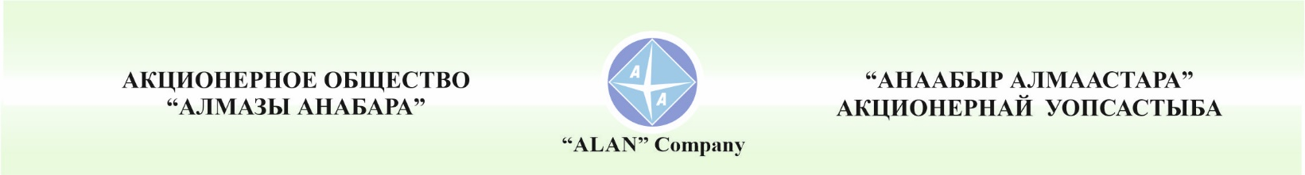
ИНСТРУКЦИЯ
ПО ОКАЗАНИЮ ПЕРВОЙ ДОВРАЧЕБНОЙ ПОМОЩИ ПРИ НЕСЧАСТНЫХ СЛУЧАЯХ НА ПРОИЗВОДСТВЕ

№ 26

- ОБЩИЕ ПОЛОЖЕНИЯ

  - Несчастные случаи на производстве - результат несоблюдения требований безопасности, изложенных в правилах и инструкциях по охране труда.
  - Несоблюдение требований безопасности происходит в основном за счет незнания правил и требований нормативных и инструктивных документов, низкого уровня организации производства и производственной дисциплины, отсутствия контроля и не принятие мер дисциплинарной ответственности, безответственности и халатности работников к выполняемой работе, отсутствием культуры производства работ и экономии средств на безопасность и охрану труда, отсутствие или невыполнение работниками должностных инструкций.
  - Несчастные случаи, как правило, сопровождаются различной тяжестью последствий. Своевременно и квалифицированно оказанная помощь может спасти пострадавшего от тяжелых последствий.
  - Условиями успеха при оказании первой доврачебной помощи пострадавшим при несчастных случаях является умение оказывающего помощь и быстрота его действий.
  - Каждый работник должен уметь оказать пострадавшему первую доврачебную помощь.
  - Каждая рабочая зона должна быть обеспечена табельными средствами по оказанию первой помощи, хранение которых поручается ответственному лицу.
  - Каждый рабочий в зависимости от характера работы и условий ее выполнения должен быть обеспечен средствами индивидуальной и коллективной защиты. Знать свойства вредных и опасных веществ, горючих и легковоспламеняющихся веществ и материалов.
  - О каждом несчастном случае, происшедшем на производстве, пострадавший или очевидец несчастного случая обязан информировать непосредственного руководителя работ, который должен:
- немедленно организовать первую помощь пострадавшему и при необходимости доставку его в учреждение здравоохранения;
- сообщить работодателю или лицу им уполномоченному о происшедшем несчастном случае;
- принять неотложные меры по предотвращению развития аварийной ситуации и воздействия травмирующего фактора на других лиц.

- ПРАВИЛА ОКАЗАНИЯ ПЕРВОЙ ДОВРАЧЕБНОЙ ПОМОЩИ ПОСТРАДАВШИМ

  - Первая помощь — это простейшие срочные меры, необходимые для спасения жизни и здоровья, пострадавших при повреждениях, несчастных случаях и внезапных заболеваниях. Она должна оказываться на месте происшествия до прибытия врача или доставки пострадавшего в больницу. Каждый работник предприятия должен уметь оказывать помощь пострадавшему.
  - Состояния, при которых оказывается первая помощь:
- отсутствие сознания;
- остановка дыхания и кровообращения;
- наружные кровотечения;
- инородные тела верхних дыхательных путей;
- травмы различных областей тела;
- ожоги, эффекты воздействия высоких температур, теплового излучения;
- отморожение, ожоги и другие эффекты воздействия низких температур;
- химические ожоги под действием кислот, щелочей, солей тяжелых металлов, едких жидкостей и других химически активных веществ;
- отравления.
  - Первая помощь является началом лечения повреждений, так как она предупреждает такие осложнения, как шок, кровотечение, развитие инфекции, дополнительные смещения обломков костей и травмирование крупных нервных стволов и кровеносных сосудов.
    - Оказывающий помощь должен оценить состояние пострадавшего и определить, в какой помощи в первую очередь он нуждается.
    - При оказании первой доврачебной помощи следует:
- определить угрожающие факторов для собственной жизни и здоровья;
- определить угрожающие факторы для жизни и здоровья пострадавшего;
- устранить воздействие на организм повреждающих факторов (освободить от действия электрического тока, вынести из зараженной атмосферы, погасить горящую одежду, извлечь тонущего из воды и т.д.);
- определить характер и тяжесть травмы;
- выполнить необходимые действия по спасению пострадавшего в порядке срочности (восстановить доступ воздуха через дыхательные пути, провести искусственное дыхание, наружный массаж сердца, остановить кровотечение и т.д.);
- до прибытия медицинского работника поддерживать основные жизненные функции пострадавшего;
- вызвать скорую медицинскую помощь или врача, либо принять меры для транспортировки пострадавшего в ближайшее лечебное учреждение.
2.4. Признаки жизни и смерти человека
2.4.1. Признаками жизни являются:
- сердцебиение, пульс, дыхание: устанавливается по движениям грудной клетки, увлажнению зеркала, приложенного к носу или рту пострадавшего, или движению ваты, поднесенной к носовым отверстиям;
- реакция зрачка на свет: при направлении пучка света происходит резкое сужение зрачка.
2.4.2. Признаки жизни являются безошибочным доказательством того, что немедленное оказание помощи еще может спасти человека.

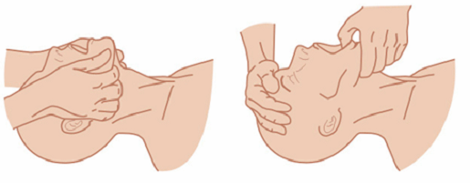

Признаки жизни: пульс, дыхание

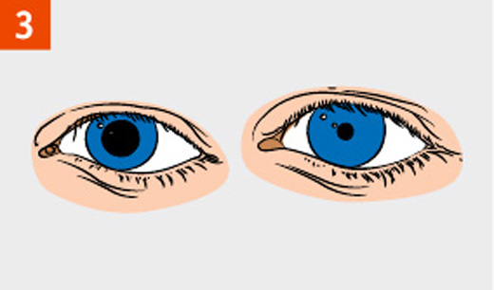
Признаки жизни: реакция зрачков на свет

  - Смерть человека состоит из двух фаз: клинической и биологической. Клиническая смерть длится 5-7 минут. Человек не дышит, сердцебиения нет, однако необратимые изменения в тканях организма еще отсутствуют. В этот период организм еще можно оживить. По истечении 8-10 минут наступает биологическая смерть. В этой фазе спасти пострадавшему жизнь уже невозможно (вследствие необратимых изменений и жизненно важных органах: головном мозгу, сердце, легких).

3.СПОСОБЫ РЕАНИМАЦИИ ПОСТРАДАВШЕГО ПРИ КЛИНИЧЕСКОЙ СМЕРТИ.

3.1. Проведение искусственного дыхания:
3.1.1. Прежде чем проводить искусственное дыхание, необходимо:
- уложить пострадавшего на спину;
- расстегнуть стесняющую дыхание одежду;
- обеспечить проходимость верхних дыхательных путей, освободив гортань от запавшего языка пострадавшего;
- освободить полость рта от постороннего содержимого (соскользнувшие протезы, рвотные массы и т.д.);
- при крепко стиснутом рте, следует осторожно вставить между задними коренными зубами (у угла рта) дощечку, металлическую пластинку или ручку ложки и разжать зубы.
3.1.2. Постороннее содержание из полости рта удаляют пальцем, обернутым платком, тканью или бинтом.

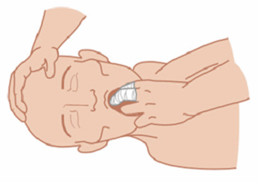

3.1.3. Оказывающий помощь располагается сборку от головы пострадавшего, одну руку подкладывает под его шею, а ладонью другой руки надавливает на его лоб, максимально запрокидывая голову. При этом корень языка поднимается и освобождает вход в гортань, рот пострадавшего открывается, верхние дыхательные пути становятся открытыми.

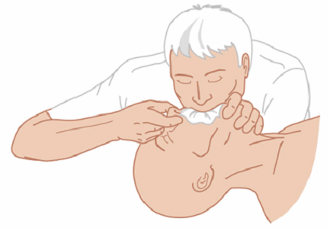

3.1.4. Наклоняясь к лицу пострадавшего, оказывающий помощь охватывает губами полностью и плотно открытый рот пострадавшего и с некоторым усилием делает энергичный выдох.
3.1.5. Одновременно с этим закрывает нос пострадавшего своей щекой или пальцами руки, находящейся на лбу пострадавшего.
3.1.6. Вдувание воздуха можно производить через марлю, платок, "воздуховод" (специальное приспособление).

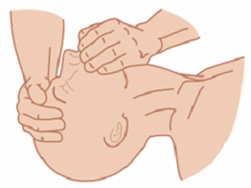

3.1.7. Как только грудная клетка пострадавшего поднялась, нагнетание воздуха следует приостановить. Оказывающий помощь отнимает свой рот от рта пострадавшего, и у пострадавшего происходит пассивный выдох.
3.1.8. Интервал между искусственными вдохами должен составлять 1,5-2 сек.
3.1.9. После восстановления у пострадавшего самостоятельного дыхания (определяется визуально по расширению грудной клетки) прекращают искусственное дыхание и укладывают пострадавшего в устойчивое боковое положение (поворот головы, туловища и плеч осуществляется одновременно).
3.2. Наружный массаж сердца.
3.2.1. Для проведения наружного массажа сердца необходимо:
- уложить пострадавшего на ровное жесткое основание (пол, скамья);
- определите место расположения мечевидного отростка, как показано на рисунке.
- определите точку компрессии на два поперечных пальца выше мечевидного отростка, строго по центру вертикальной оси;
- положите основание ладони на точку компрессии. Компрессии проводи строго вертикально по линии, соединяющей грудину с позвоночником. Компрессии выполняй плавно, без резких движений, тяжестью верхней половины своего тела. Поверх одной руки положите вторую ладонь, пальцы сложите в замок. Надавливания проводятся строго основанием ладони — ваши пальцы не должны соприкасаться с грудиной пострадавшего.
- осуществляйте ритмичные толчки грудной клетки сильно, плавно, строго вертикально, тяжестью верхней половины вашего тела. Частота — 100–110 надавливаний в минуту. При этом грудная клетка должна прогибаться на 3–4 см.;

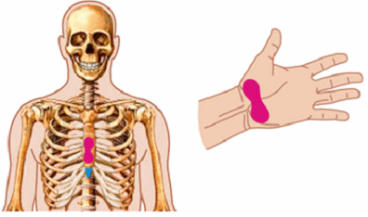

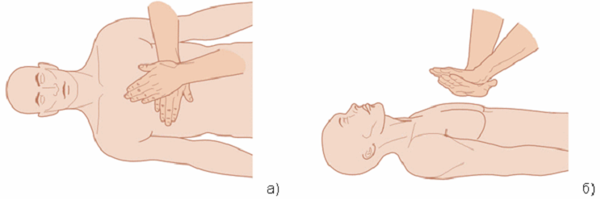

- если одновременно с закрытым массажем сердца проводится искусственная вентиляция легких, каждые два вдоха должны чередоваться с 30 надавливаниями на грудную клетку;
- при участии в реанимации двух человек проводить соотношение "дыхание-массаж" как 1 к 5;
- если во время проведения реанимационных мероприятий у пострадавшего восстановилось дыхание или появился пульс, прекратите оказание первой помощи и уложите человека на бок, положив ладонь под голову. Следите за его состоянием до прибытия медиков.
3.3. Приём Геймлиха:
3.3.1. При попадании пищи или инородных тел в трахею, она закупоривается (полностью или частично) — человек задыхается.
3.3.2. Признаки закупоривания дыхательных путей:
- отсутствие полноценного дыхания. Если дыхательное горло закупорено не полностью, человек кашляет; если полностью — держится за горло;
- неспособность говорить;
- посинение кожи лица, набухание сосудов шеи;
- очистку дыхательных путей чаще всего проводят по методу Геймлиха.
3.3.3. Встаньте позади пострадавшего. Обхватите его руками, сцепив их в замок, чуть выше пупка, под рёберной дугой. Сильно надавите на живот пострадавшего, резко сгибая руки в локтях. Повторите приём несколько раз, пока дыхательные пути не освободятся.

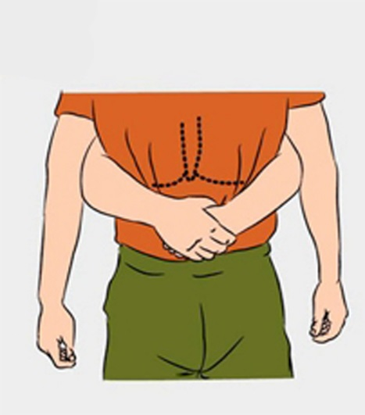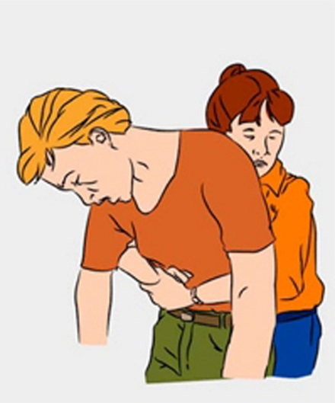

3.3.4. Если пострадавший потерял сознание и упал, положите его на спину, сядьте ему на бёдра и обеими руками надавите на рёберные дуги. Для удаления инородных тел из дыхательных путей ребёнка необходимо повернуть его на живот и похлопать 2–3 раза между лопатками.

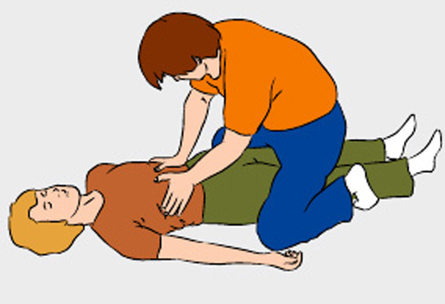

- ПЕРВАЯ ПОМОЩЬ ПРИ КРОВОТЕЧЕНИИ

  - Остановка кровотечения — это меры, направленные на остановку потери крови. Кровотечения, при которых кровь вытекает из раны или естественных отверстий тела наружу, называются наружными. При оказании первой помощи речь идёт об остановке наружного кровотечения.
4.1.2. Кровотечения, при которых кровь не вытекает наружу, а скапливается в полостях тела, называются внутренними.
4.1.3. Наружное кровотечение из раны бывает:
- капиллярное - при поверхностных ранах, при этом кровь вытекает каплями;
- венозное - при глубоких ранах (резаных, колотых), происходит обильное вытекание крови темно-красного цвета;
- артериальное - при глубоких (колотых, резаных) ранах, кровь ярко-красного цвета бьет струей из поврежденных артерий, в которых находится под большим давлением;
- смешанное - когда в ране кровоточат одновременно вены и артерии.
Остановка артериального кровотечения является первоочередной при оказании доврачебной помощи.
4.2. Кровотечения из внутренних органов представляют большую опасность для жизни.
4.2.1. Внутреннее кровотечение распознается по резкой бледности лица, слабости, очень частому пульсу, одышке, головокружению, сильной жажде и обморочному состоянию.
4.2.2. В этих случаях необходимо срочно вызвать врача, а до его прихода создать пострадавшему полный покой. Нельзя давать ему пить, если есть подозрение на ранение органов брюшной полости.
4.2.3. На место травмы необходимо положить "холод" (резиновый пузырь со льдом, снегом или холодной водой, холодные примочки и т.д.).

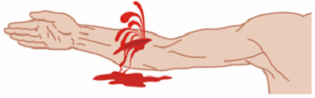
Артериальное кровотечение

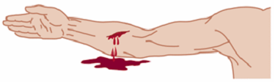
Венозное кровотечение
4.3 Остановка кровотечения пальцами.
4.3.1. Быстро остановить кровотечение можно, прижав пальцами кровоточащий сосуд к подлежащей кости выше раны (ближе к туловищу). Придавливать пальцами кровоточащий сосуд следует достаточно сильно.
4.3.2. Прижатие артерии к кости требует значительных усилий и пальцы быстро устают. Даже очень сильный человек не сможет осуществлять прижатие более 15-20 минут.
4.4. Остановка кровотечения жгутом или закруткой.
4.4.1. При повреждении вены на конечности последнюю необходимо поднять вверх и затем наложить давящую стерильную повязку.
4.4.2. При невозможности остановить кровотечение вышеуказанным методом следует сдавить кровеносные сосуды пальцем ниже места ранения, наложить жгут, согнуть конечность в суставе или использовать закрутку.
4.4.3. При кровотечении из артерии необходимо наложить жгут выше места кровотечения.
4.4.4. Жгуты накладывают на ближайшую к туловищу часть плеча или бедра. Место, на которое накладывают жгут, должно быть обернуто чем-либо мягким, например, несколькими слоями бинта или куском марли, чтобы не прищемить кожу. Можно накладывать жгут поверх рукава или брюк.

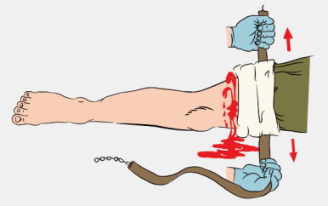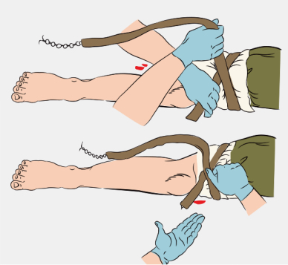

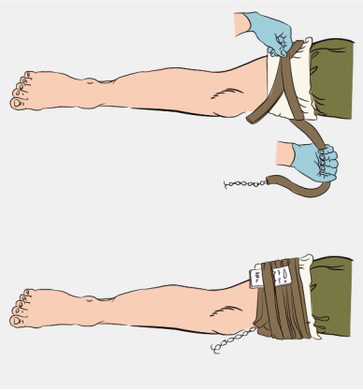

4.4.5. Если кровотечение полностью не прекратилось, следует наложить дополнительно (более туго) несколько оборотов жгута.
4.4.6. Если биение пульса прощупывается, то жгут наложен неправильно, его нужно снять и наложить снова.
4.4.7. При отсутствии под рукой жгута перетянуть конечность можно закруткой, сделанной из нерастягивающегося материала: галстука, пояса, скрученного платка или полотенца, веревки, ремня и т.п.
4.4.8. После наложения жгута или закрутки необходимо написать записку с указанием времени их наложения и вложить ее в повязку (под бинт или жгут). Время наложения жгута не должно превышать 1,5 – 2 часов. Если после наложения жгута (закрутки) прошло 1,5 — 2 часа, жгут нужно слегка ослабить, а поврежденную артерию в это время прижать пальцами выше раны. Затем жгут накладывают снова, но чуть выше того места, где он был ранее.
4.4.9. Боль, которую причиняет наложенный жгут, бывает очень сильной. Даже если пострадавший может выдержать боль от жгута, все равно через час его следует снять на 10-15 минут. В этих случаях перед тем, как снять жгут, необходимо прижать пальцами артерию, по которой идет кровь к ране, и дать пострадавшему отдохнуть от боли, а конечности - получить некоторый приток крови. После этого жгут накладывают снова.
4.5. При кровотечении из носа пострадавшего следует усадить, положить на переносицу холодную примочку, ввести в нос кусок ваты или марли, смоченной 3%-ным раствором перекиси водорода, сжать пальцами крылья носа на 4-5 минут.
4.6. При кровотечении изо рта (кровавой рвоте) пострадавшего следует уложить и срочно вызвать врача.

- ПЕРВАЯ ДОВРАЧЕБНАЯ ПОМОЩЬ ПРИ ПЕРЕЛОМАХ, ВЫВИХАХ, УШИБАХ И РАСТЯЖЕНИИ СВЯЗОК

5.1. При переломах, вывихах, растяжении связок и других травмах пострадавший испытывает острую боль, резко усиливающуюся при попытке изменить положение поврежденной части тела. Перелом — нарушение целостности кости. Перелом сопровождается сильной болью, иногда — обмороком или шоком, кровотечением. Различают открытые и закрытые переломы. Первый сопровождается ранением мягких тканей, в ране иногда заметны обломки кости.
5.2. Повреждение головы
5.2.1. При падении, ударе возможны переломы черепа (признаки: кровотечение из ушей и рта, бессознательное состояние) или сотрясение мозга (признаки: головная боль, тошнота, рвота, потеря сознания).
5.2.2. При этом оказывающий помощь должен: уложить пострадавшего на спину, наложить на голову тугую повязку (при наличии раны - стерильную) и положить "холод", обеспечить полный покой до прибытия врача.
5.2.3. В случае возникновения у пострадавшего рвоты необходимо повернуть его голову на левую сторону. В случае наступления у пострадавшего удушья из-за западения языка необходимо выдвинуть нижнюю челюсть пострадавшего вперед и поддержать ее в таком же положении, некоторое время.
5.3. Повреждение позвоночника
5.3.1. Признаки: резкая боль в позвоночнике, невозможность согнуть спину и повернуться.
5.3.2. При повреждении у пострадавшего позвоночника необходимо: не поднимая пострадавшего, подсунуть под его спину широкую доску, дверь, снятую с петель, или повернуть пострадавшего лицом вниз; строго следить, чтобы при переворачивании, во избежание повреждения спинного мозга, его туловище не прогибалось. Транспортировать пострадавшего также на доске.
5.4. Перелом костей таза
5.4.1. Признаки: боль при ощупывании таза, боль в паху, в области крестца, невозможность поднять выпрямленную ногу.
5.4.2. При переломе у пострадавшего костей таза оказывающий помощь должен: подсунуть широкую доску под спину пострадавшего, уложить его в положение "лягушка", т.е. согнуть его ноги в коленях и развести в стороны, а стопы сдвинуть вместе, под колени подложить валик из одежды. Во избежание повреждения внутренних органов нельзя поворачивать пострадавшего на бок, сажать и ставить его на ноги.
5.5. Перелом и вывих ключицы
5.5.1. Признаки: боль в области ключицы, усиливающаяся при попытке движения плечевым суставом, явно выраженная припухлость.
5.5.2. При переломе или вывихе ключицы оказывающий помощь пострадавшему должен: положить в подмышечную впадину с поврежденной стороны небольшой комок ваты, прибинтовать к туловищу руку, согнутую в локте под прямым углом, подвесить руку к шее косынкой или бинтом. Бинтовать следует от больной руки на спину.
5.6. Переломы, вывихи, ушибы и растяжения связок конечностей
5.6.1. При переломах, вывихах, растяжении связок и других травмах пострадавший испытывает острую боль, резко усиливающуюся при попытке изменить положение поврежденной части тела.
5.6.2. Различают открытые (нарушение кожных покровов) и закрытые (кожные покровы не нарушены) переломы.
5.6.3. Как при открытом, так и при закрытом переломе, после остановки кровотечения и наложения стерильной повязки оказывающий помощь должен произвести иммобилизацию (создание покоя) поврежденной конечности путем наложения на нее шины.

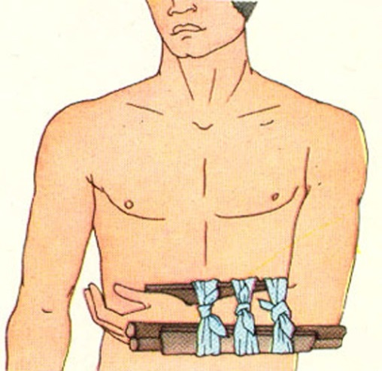

5.6.4. В качестве шины могут быть использованы палка, доска, линейка, кусок фанеры и т.п.
5.6.5. При закрытом переломе не следует снимать с пострадавшего одежду - шину нужно накладывать поверх нее.
5.6.6.Для уменьшения боли к месту травмы необходимо прикладывать "холод" (резиновый пузырь со льдом, снегом, холодной водой, холодные примочки и т.п.).

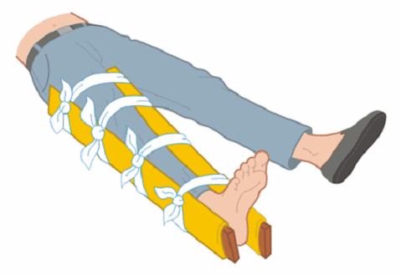

- ПЕРВАЯ ДОВРАЧЕБНАЯ ПОМОЩЬ ПРИ ОЖОГАХ

6.1. Ожог — это повреждение тканей организма под действием высоких температур или химических веществ. Ожоги различаются по степеням, а также по типам повреждения. По последнему основанию выделяют ожоги:
- термические (пламя, горячая жидкость, пар, раскалённые предметы);
- химические (щёлочи, кислоты);
- электрические;
- лучевые (световое и ионизирующее излучение);
- комбинированные.
6.2. По степени тяжести ожоги делятся на четыре степени:
- первая - покраснение и отек кожи;
- вторая - водяные пузыри;
- третья - омертвление поверхностных и глубоких слоев кожи;
- четвертая - обугливание кожи, поражение мышц, сухожилий и костей.
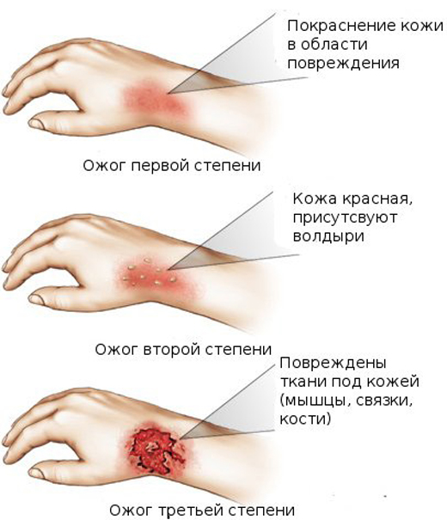
  - Термические и электрические ожоги
    - Оказывающий первую помощь пострадавшему должен:
- вынести пострадавшего из зоны действия высокой температуры;
- потушить горящие части одежды (нужно быстро набросить на него пальто, любую плотную ткань или сбить пламя водой);
- на обожженные места наложить стерильную повязку, при обширных ожогах прикрыть ожоговую поверхность чистой марлей или проглаженной простыней;
- при ожогах глаз делать холодные примочки из раствора борной кислоты (половина чайной ложки кислоты на стакан воды) и немедленно направить пострадавшего к врачу.
  - Химические ожоги
    - Оказывающий первую помощь пострадавшему должен:
- при попадании твердых частичек химических веществ на пораженные участки тела удалить их тампоном или ватой;
- немедленно промыть пораженное место большим количеством чистой холодной воды в течение 10-15 мин.
    - Дальнейшая помощь при химических ожогах оказывается так же, как и при термических.
    - При попадании кислоты или щелочи в пищевод необходимо дать выпить пострадавшему не более 3 стаканов воды, уложить и тепло укрыть его.
  - При оказании помощи пострадавшему нельзя касаться обожженных участков кожи или смазывать их мазями, жирами, маслами, вазелином, присыпать питьевой содой, крахмалом и т.п.

7. ПЕРЕОХЛАЖДЕНИЕ И ОБМОРОЖЕНИЯ

7.1. Переохлаждение (гипотермия) - это понижение температуры тела человека ниже нормы, необходимой для поддержания нормального обмена веществ.
7.2. Переохлаждение нередко сопровождается обморожением, то есть повреждением и омертвением тканей организма под воздействием низких температур. Особенно часто встречается обморожение пальцев рук и ног, носа и ушей — частей тела с пониженным кровоснабжением.
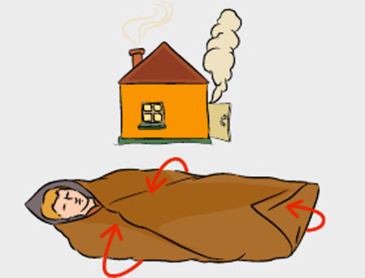

7.3. Оказывающий помощь должен: немедленно согреть пострадавшего, особенно обмороженную часть тела, для чего как можно быстрее перевести пострадавшего в теплое помещение. Согревать конечности следует в течение 20-30 минут в теплой ванне, постепенно повышая температуру воды от 20 до 40°С. Не растирайте пострадавшего снегом или тканью — так вы только травмируете кожу. Одновременно с этим обмороженные конечности моют с мылом и проводят массаж от периферии к туловищу.
7.3.1. Наряду с местными, проводят общие мероприятия по улучшению кровообращения: укутывание, грелки, горячий чай, горячая пища и др.

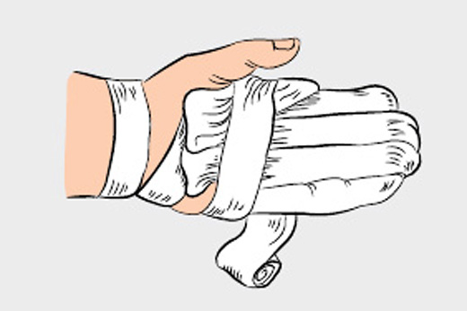

7.3.2. При тяжелом обморожении (появление на коже пузырей, омертвления мягких тканей) необходимо обработать кожу спиртом вокруг пузырей не прокалывая их, затем наложить стерильную повязку.

8. ПЕРВАЯ ДОВРАЧЕБНАЯ ПОМОЩЬ ПРИ ОБМОРОКЕ, ТЕПЛОВОМ И СОЛНЕЧНОМ УДАРАХ И ОТРАВЛЕНИЯХ

8.1. Обморок - это внезапная потеря сознания, обусловленная временным нарушением мозгового кровотока. Иными словами, это сигнал мозга о том, что ему не хватает кислорода. В предобморочном состоянии появляются: головокружение, тошнота, стеснение в груди, недостаток воздуха, потемнение в глазах.
8.2. Оказывающий помощь должен:
- уложить пострадавшего, опустив голову ниже туловища;
- расстегнуть одежду пострадавшего, стесняющую дыхание, обеспечить приток свежего воздуха;
- давать нюхать нашатырный спирт;
- дать ему выпить крепкого чая или кофе.
8.2.1. Если сознание не возвращается 3–5 минут, немедленно вызывайте скорую.
8.3. При тепловом и солнечном ударе происходит прилив крови к мозгу. Пострадавший чувствует внезапную слабость, головную боль, возникает рвота, его дыхание становится поверхностным.
8.3.1. Оказывающий помощь пострадавшему при тепловом и солнечном ударе должен:
- перенести пострадавшего в прохладное помещение, обеспечив приток свежего воздуха;
- уложить пострадавшего так, чтобы голова была выше туловища, расстегнуть одежду, стесняющую дыхание, положить на голову лед или делать холодные примочки, смочить грудь холодной водой, давать нюхать нашатырный спирт;
- при сохранении создания дать пострадавшему выпить крепкого холодного чая или холодной подсоленной воды;
- при нарушении дыхания и кровообращения провести весь комплекс реанимационных мероприятий (искусственное дыхание и наружный массаж сердца).
8.4. При отравлении газами появляются головная боль, "стук в висках", "звон в ушах", общая слабость, головокружение, усиленное сердцебиение, тошнота и рвота. При сильном отравлении наступают сонливость, апатия, безразличие, а при тяжелом - возбужденное состояние с беспорядочными движениями, потеря или задержка дыхания, расширение зрачков.
8.4.1. При отравлениях газами оказывающий помощь должен: немедленно вывести или вынести пострадавшего из отравленной зоны, расстегнуть одежду, стесняющую дыхание, обеспечивать приток свежего воздуха, уложить его, приподнять ноги, укрыть потеплее, давать нюхать нашатырный спирт.
8.4.2. При остановке дыхания следует сразу же начать искусственное дыхание.

9. ПЕРВАЯ ДОВРАЧЕБНАЯ ПОМОЩЬ ПРИ СПАСЕНИИ ТОНУЩЕГО

9.1. Основное правило при спасении тонущего - действовать обдуманно, спокойно и осторожно.
9.2. Оказывающий помощь должен хорошо плавать, знать приемы транспортировки пострадавшего, уметь освобождаться от его захватов.
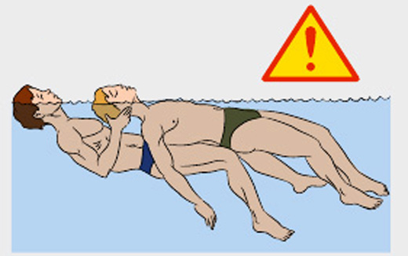

9.2.1. Нужно подать тонущему шест или конец одежды, с помощью которых притянуть его к берегу, лодке, или же бросить ему подручный плавающий спасательный предмет либо специальную спасательную принадлежность. Если этих предметов нет или применение их невозможно, необходимо плыть к нему на помощь. Помощь тонущему необходимо оказать сзади, защищаясь от его захвата.
9.3. Для буксировки тонущего способом "за голову" оказывающий помощь должен перевести тонущего в положение на спину; поддерживания его в таком положении, обхватить его лицо ладонями - большими пальцами за щеки, а мизинцами - под нижнюю челюсть, закрывая уши и держа лицо над водой. Плыть нужно на спине.
9.4. Если пострадавший лежит на дне водоема, оказывающий помощь должен взять пострадавшего под мышки, приподнять, затем сильно оттолкнуться ногами от грунта, всплыть с ним на поверхность и буксировать к берегу.
9.5. Брать тонущего в лодку следует всегда с кормы или носа, так как при втаскивании через борт лодка может опрокинуться.
9.5.1. Если в лодке находится только один человек, лучше не прыгать в воду, так как неуправляемую лодку легко может отнести.
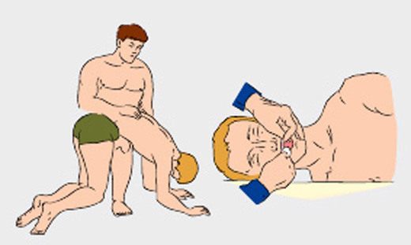

9.6. Помощь пострадавшему должна быть оказана сразу же после того, как его извлекли из воды.
9.7. Необходимо очистить полость его рта от посторонних предметов и удалить воду из дыхательных путей и желудка. Для этого уложить утопающего на согнутое колено спасающего так, чтобы его голова была опущена вниз, и несколько раз сильно надавить на его спину.
9.8. Если пострадавший находится в бессознательном состоянии (бледен, пульс едва прощупывается или отсутствует, дыхание отсутствует или очень слабое), следует немедленно приступить к его оживлению и одновременно послать за врачом.

10. ПЕРВАЯ ДОВРАЧЕБНАЯ ПОМОЩЬ ПОСТРАДАВШЕМУ ОТ ДЕЙСТВИЯ ЭЛЕКТРИЧЕСКОГО ТОКА

10.1. При поражении электрическим током необходимо как можно быстрее освободить пострадавшего от действия тока, так как от продолжительности этого действия зависит тяжесть электротравмы.
10.2. Проходя через организм человека, электрический ток оказывает 4 вида воздействия на организм человека:
- термическое действие, проявляется в ожогах отдельных частей тела, нагреве до высоких температур кровеносных сосудов, крови, нервов, сердца, мозга, что вызывает серьезное расстройство органов;
- электролитическое действие, происходит разложение органической жидкости (лимфы и крови), нарушение физико-химического состава и свойств жидкостей организма;
- механическое действие, при этом происходит (динамическое) расслоение, разрыв тканей организма (мышц сердца, сосудов) в результате электрического динамического эффекта; мгновенного взрывоподобного образования пара от перегретой током тканевой жидкости и крови, вывихи суставов и переломы костей;
- биологическое – раздражение и возбуждение живых тканей организма; нарушение внутренних биоэлектрических процессов, протекающих в нормально-действующем организме, судорожное сокращение мышц, нарушению нервной системы, органов дыхания и кровообращения;
10.3. Путь прохождения тока через тело человека называется петля тока. Наиболее опасными петлями являются: "обе руки – обе ноги", "левая рука – ноги", "рука – рука", "голова – ноги".
10.4. При поражении электрическим током различают четыре степени тяжести:
1 степень. Судорожные сокращения мышц только в момент воздействия без потери сознания;
2степень. Судорожные сокращения мышц с потерей сознания, отмечается потеря сознания и нарушение сердечной деятельности и дыхания;
3 степень. Судорог нет, но сознание отсутствует, резкое нарушение дыхания, пульс определяется только на сонных артериях;
4 степень. Состояние клинической смерти.
10.5. Напряжение до 1000 В:
10.5.1. Для освобождения пострадавшего от действия электрического тока, если он не может сделать это самостоятельно, необходимо отделить его от токоведущих частей, которых он касается:
- отключить установку или оборудование с помощью коммутационной аппаратуры (выключатель, автомат, рубильник) или снятием предохранителей, разъема штепсельного соединения;
- отбросить провода от пострадавшего сухой доской, рейкой;
- оттащить потрадавшего за сухую одежду или в диэлектрических перчатках;
- перерубить провода, которых касается пострадавший, топором с сухой деревянной рукояткой или перекусить их инструментом с изолированными ручками (кусачками, пассатижами и т.д.).

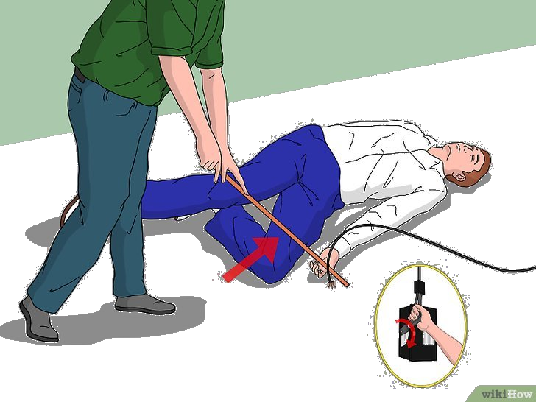
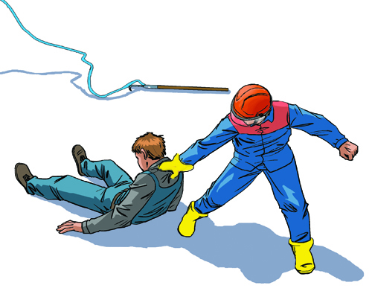
10.6. Если отключающие устройства расположены вдали от места происшествия, например, на воздушных линиях электропередач, то прибегают к устройству преднамеренного короткого замыкания, набрасывая на все провода линии оголённый провод достаточного сечения. Перед тем как произвести наброс, один конец провода необходимо заземлить (присоединить к заземленной опоре, вышке и др.).
10.7. Короткое замыкание вызовет срабатывание защитных устройств (автоматические выключатели, предохранители и др.) и отключение участка, на котором произошло происшествие.
10.8. В тех случаях, когда после отключения электроустановки пострадавшему угрожает падение с высоты, необходимо принять все возможные меры, препятствующие этому.
10.9. Оказывающий помощь должен помнить об опасности напряжения шага, если токоведущая часть (провод и т.п.) лежит на земле, а после освобождения пострадавшего его необходимо вынести из опасной зоны.
10.10. Освобождая человека от действия электрического тока, необходимо принять меры предосторожности, чтобы самому не оказаться в положении пострадавшего.
10.11. Во всех случаях поражения человека электрическим током вызов врача является обязательным. При поражении электрическим током смерть часто бывает клинической (мнимой). Нельзя считать пострадавшего мертвым из-за отсутствия дыхания, сердцебиения, пульса. Дать заключение о продолжении или бесполезности действий по оживлению пострадавшего может только врач.

- ТРЕБОВАНИЯ ОХРАНЫ ТРУДА В АВАРИЙНЫХ СИТУАЦИЯХ

  - При возникновении аварий и ситуаций, которые могут привести к авариям и несчастным случаям, необходимо:
  - Немедленно прекратить работы и известить руководителя работ.
  - Под руководством руководителя работ оперативно принять меры по устранению причин аварий или ситуаций, которые могут привести к авариям или несчастным случаям.
  - При несчастном случае:
- немедленно организовать первую помощь пострадавшему и при необходимости доставку его в медпункт, сообщить о случившемся непосредственному руководителю работ;
- принять неотложные меры по предотвращению развития аварийной или иной чрезвычайной ситуации и воздействия травмирующих факторов на других лиц;
- сохранить до начала расследования несчастного случая обстановку, какой она была на момент происшествия, если это не угрожает жизни и здоровью других лиц и не ведет к катастрофе, аварии или возникновению иных чрезвычайных обстоятельств, а в случае невозможности ее сохранения – зафиксировать сложившуюся обстановку (составить схемы, провести другие мероприятия).

